 | Apellidos, Nombre: Agra Casal Rubén

Proyecto de mantenimiento de un computador

 | Computadores implicados:  - Computador de dirección

 | 1. Revisión das características de la fuente de alimentación
1.1. Identificar la descripción de la etiqueta de la fuente de alimentación:
1.1.1. Marca: Coolbox
1.1.2. Modelo: Basic 500
1.1.3. Factor de forma: ATX
1.1.4. Potencia:
1.1.5. PFC (Power Factor Correction) [Sí/No]: No
1.1.6. URL:
1.1.7. Corriente Alterna (AC) – Entrada:
1.1.71. Voltaje (V): 230V
1.1.7.2. Frecuencia (Hz): 50Hz
1.1.7.3. Intensidad (A): 4A
1.1.8. Corriente Continua (DC) – Salida:
1.1.8.1. Voltaje 1: +12V
1.1.8.2. Voltaje 2: +3.3V
1.1.8.3. Voltaje 3: +5V
1.1.8.4. Voltaje 4: -12V
1.1.8.5. Voltaje 5: +5V
1.1.8.6. Voltaje 6:
1.1.8.7. Voltaje 7:
1.1.9. Potencia máxima (W): 500W
1.1.10. Certificaciones de la fuente de alimentación:

(Respuesta a la cuestión 1…)

2. Verificación de la fuente de alimentación
2.1. Comprueba los siguientes conectores de la fuente de alimentación, indicando el valor de las tensiones medidas y el estado de los leds del comprobador de fuentes de alimentación:
2.1.1. ATX (20+4pins)
2.1.1.1. LEDs (+12V,+5V.+3.3V):
2.1.1.2. Colores de los cables: Amarillo, Rojo, Naranja
2.1.1.3. Voltajes: 12, 5.1, 3.3
2.1.2. Conector de alimentación EPS (alimenta o procesador) +12V (4+4 pines o 4 pines)
2.1.2.1. LEDs (+12V,+5V.+3.3V): Apagado
2.1.2.2. Colores de los cables: Amarillo
2.1.2.3. Voltajes: 11.9
2.1.3. Conector de alimentación PCIe (6+2 pins) → No tiene
2.1.3.1. LEDs (+12V,+5V.+3.3V):
2.1.3.2. Colores de los cables:
2.1.3.3. Voltajes:
2.1.4. Conector de alimentación molex (4pin)
2.1.4.1. LEDs (+12V,+5V.+3.3V):
2.1.4.2. Colores de los cables: Amarillo y rojo
2.1.4.3. Voltajes: 12, 5
2.1.5. Conector de alimentación SATA
2.1.5.1. LEDs (+12V,+5V.+3.3V): 3 Encendidos
2.1.5.2. Colores de los cables: Amarillo, rojo y naranja
2.1.5.3. Voltajes: 12V, 5V, 3.3V

2.2 Compara los valores medidos con las especificaciones de la fuente de alimentación que has encontrado en el apartado 1 e indica si la fuente de alimentación funciona correctamente
2.2 → Coincide con los valores indicados en la fuente de alimentación.

(Respuesta a la cuestión 2…)

3. Identificación de la placa base y los componentes
3.1. Identificar placa base:
3.1.1. Marca: Intel
3.1.2. Modelo: DB75EN

3.2. Identificar los siguientes componentes de la placa base:
  - PCI Slot 1
  - PCI Slot 2
  - PCIe x1
  - PCIe x16
  - Paralel Port
  - ATX CPU
  - Procesador
  - Rear Fan
  - CPU Fan
  - Puerto RAMM DIMM1
  - Puerto RAMM DIMM2
  - Puerto RAMM DIMM3
  - Puerto RAMM DIMM4
  - Front fan
  - INTRD
  - P12
  - TPM
  - ATX Power
  - MTBX Reset
  - Pila
  - Buzzer
  - SATA
  - SATA
  - Power LED
  - Front panel
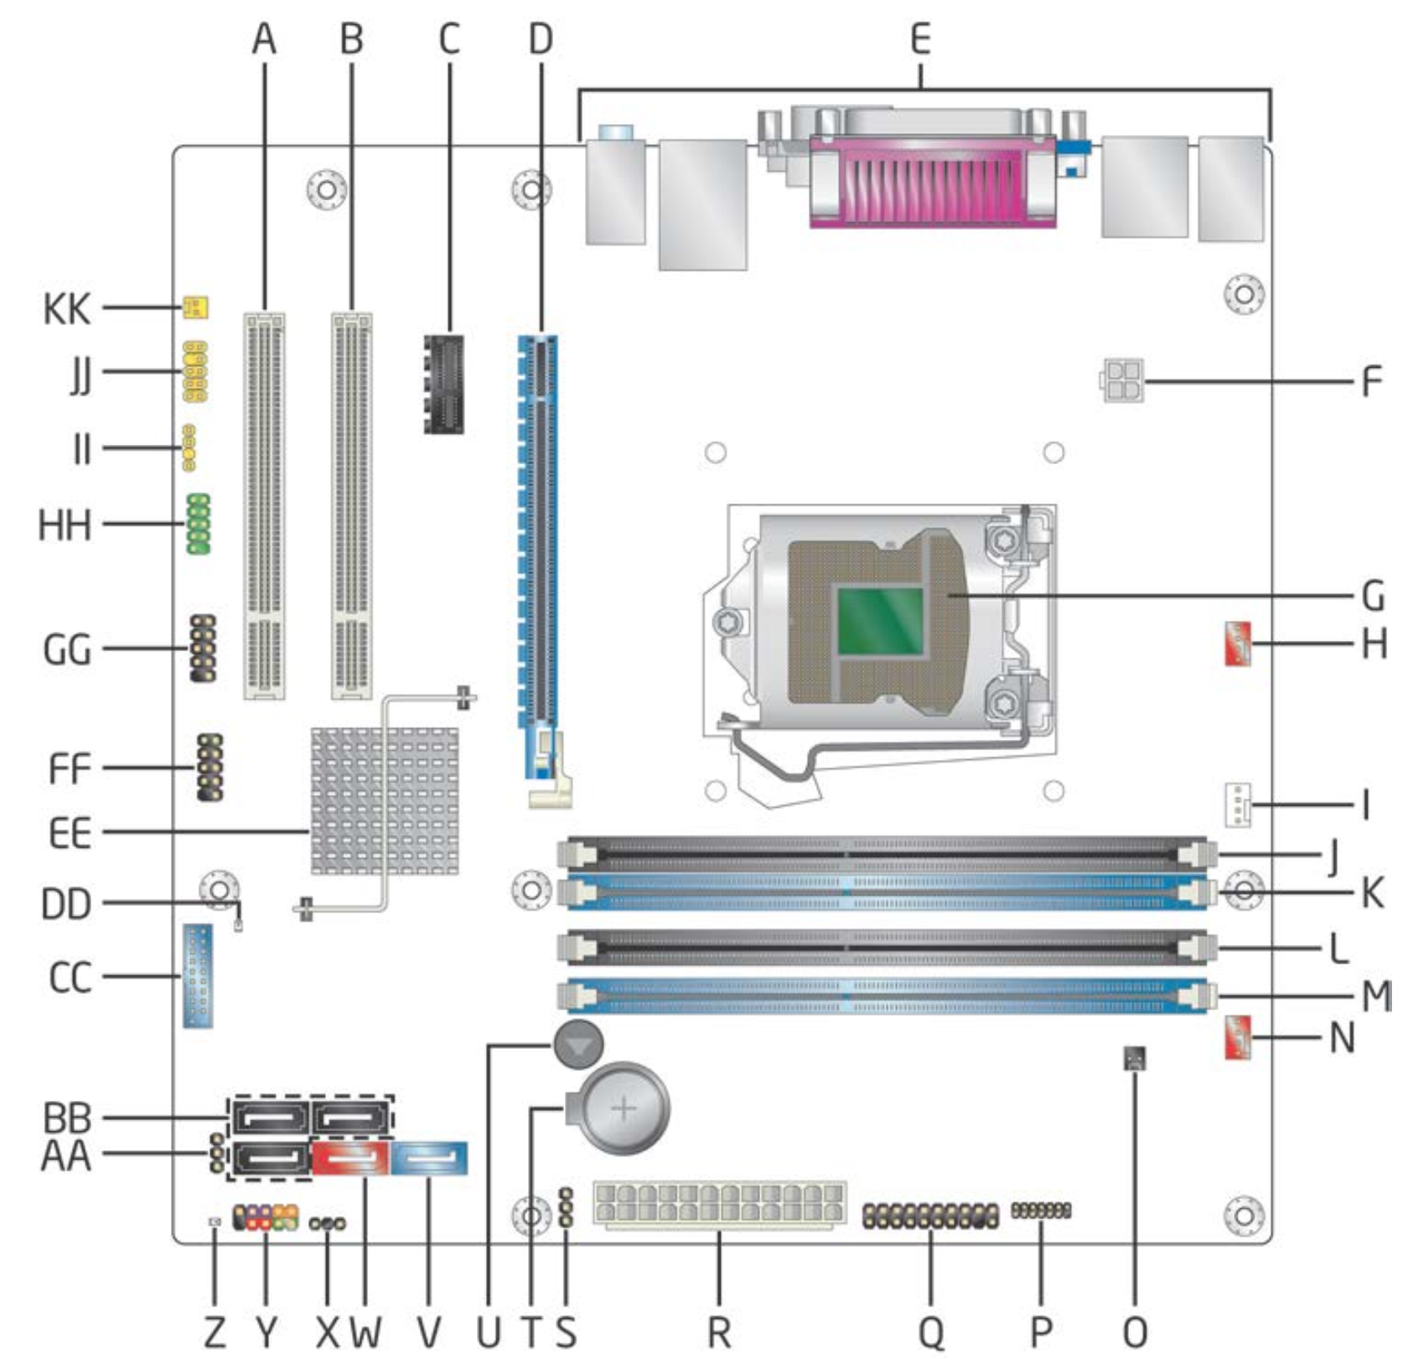

(Respuesta a la cuestión 3…)

4. Conexión de dispositivos de almacenamiento SATA
4.1. Identificar los dispositivos SATA conectados a la placa base y sus características:
Dispositivo 1:
Tipo de dispositivo: Disco duro
Capacidad de almacenamiento: 500GB
Velocidad de transferencia teórica: 150MB /s / SATA1
Dispositivo 2:
Tipo de dispositivo: Lector / Grabador de CD
Capacidad de almacenamiento:
Velocidad de transferencia teórica: 300MB/s / SATA 2
Dispositivo 3: No tiene
Tipo de dispositivo:
Capacidad de almacenamiento:
Velocidad de transferencia teórica:

4.2. Identificar los componentes SATA en la BIOS del computador
Dispositivo 1:
Tipo de dispositivo: WDC WD5000AAKX
Puerto SATA: SATA Port 0
Dispositivo 2:
Tipo de dispositivo: HL-DT-ST DVDRA
Puerto SATA: SATA Port 1
Dispositivo 3 → No tiene
Tipo de dispositivo:
Puerto SATA:

(Respuesta a la cuestión 4…)

5. Identificación de módulos de memoria RAM
5.1. Identificar los slots de memoria da placa base:
5.1.1. Indicar cuál es el tipo de memoria conectada en la placa base (SIMM, DIMM, DDR, DDR2, DDR3…) y su frecuencia. → DIMM 1.5V
5.1.2. Indicar tamaño de memoria RAM total instalada en el equipo:
→ 8GB
5.1.3. Indicar la capacidad de memoria de cada uno de los módulos instados en el equipo.
→ 2GB
5.2. Identificar los módulos de memoria en la BIOS
Slot 1: DIMM3 (Memory Channel A Slot 0)
Slot 2: DIMM1 (Memory Channel A Slot 1)
Slot 3: DIMM4 (Memory Channel B Slot 0)
Slot 4: DIMM2 (Memory Channel B Slot 1)

5.3. Iniciar el computador sin ningún módulo de memoria. Indica qué es lo que sucede. Indica si se muestra información de la BIOS en el monitor.
→ El PC no inicia y el buzzer empieza a sonar.

(Respuesta a la cuestión 5…)

